景德镇陶瓷大学研究生指导教师个人信息表

姓名 | 王世群 | 性别 | 男 | 出生年月 | 1977.10 | 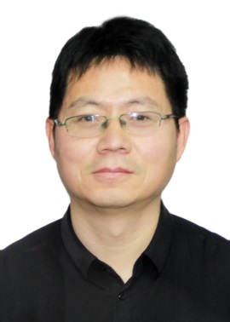
专业技术职称 |  | 副教授 |  | 导师类别 | （硕士生导师）
最后学历  （毕业院校） |  | 博士研究生  中国农业大学 |  | 最后学位  （毕业院校） | 管理学  中国农业大学
获聘招生学科 |  | 应用经济、管理科学与工程、艺术经济 |  | 研究方向 | 国际贸易  文旅产业
联系电话 |  | 15879989011 |  | E-mail | 891208483@qq.com
个人简历 |  | 2016.09-2017.8 澳大利亚南昆士兰大学商学院 访问学者  2006.09-2011.6 中国农业大学 农业经济管理 博士  2006.09-2008.06 中国农业大学 国际经济与贸易 硕士  1997.09-2001.07 武汉理工大学 国际经济与贸易 本科
教学科研情况 |  | 担任研究生课程：
主要科研项目：
江西省艺术规划 陶瓷艺术家成长因素研究 结项 2019
江西高校人文项目 陶瓷产业融入“一带一路”国家战略研究 2018
 |  | 主要获奖：
学术论文、论著：
王世群 我国陶瓷出口贸易态势及优化策略 对外经贸实务 2017年11月
王世群 市场经济背景下民族手工艺品产业化研究——基于“企业+陶瓷作坊主”模式在景德镇陶瓷的应用分析 江苏陶瓷 2018年2月

更新日期：

